2019-04-25
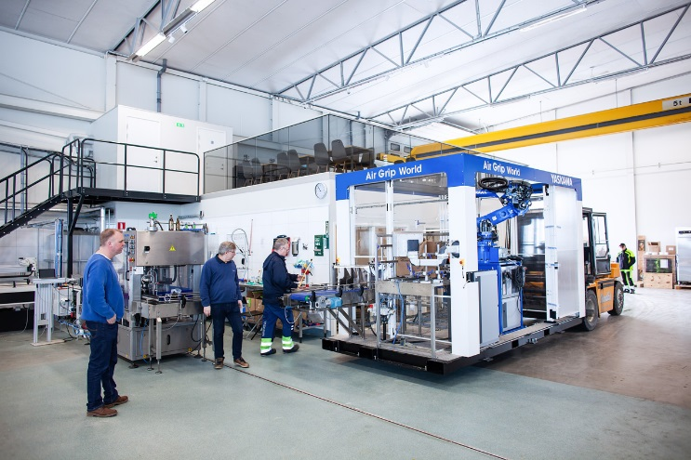
Leverans, installation och igångkörning av robotstationen Air Grip World tog bara några timmar hos Ängöl i Kalmar.

Mindre slitsamt när roboten plockar och packar flaskor för leverans
Att vika upp lådor och plocka i flaskor är både tidsödande och slitsamt. Med en robot för paketering och palletering av flaskor i låda kan ett småbryggeri i stället satsa mer på det man är bra på – att tillverka och marknadsföra sina produkter. Air Grip World är en liten allt-i-ett robotstation som fyller och paketerar lådor för leverans.
Från påfyllningsmaskinen åker flaskorna på ett rullband in till robotstationen. Sedan gör roboten resten. Det vill säga den reser upp varje låda, fyller dem med flaskor, förseglar ovan- och undersida samt staplar upp lådorna på europapall färdig för leverans.
Kapaciteten för Air Grip World är ungefär 1200 flaskor i timmen, eller en färdigpackad låda i minuten. Med undantag för utrustning för kartonglimning kommer all utrustning från Yaskawa: en toppmodern MOTOMAN industrirobot med styrning, det patenterade flaskverktyget Air Grip, operatörspanel med HMI, MicroPLC och frekvensomriktare.
Allt placerat på en flyttbar plattform med skyddande plexiväggar.
YASKAWA är med på Sveriges Oberoende Småbryggeriers leverantörsmässa
Den 17 maj kan du träffa oss på hotell Elite i Gävle där vi visar hur man kan använda robot för att sortera, plocka och paketera flaskor. Torbjörn, Per och vår allra minsta robot MotoMini kommer att vara på plats för att prata om de möjligheter som finns med robot för småbryggerier.
Mässan är öppen mellan 13.00 och 18.00 och alla bryggerier ‒ även de som inte är medlemmar i föreningen är välkomna!
Mer information
Kontakta Cecilia Benze, 0480-41 78 51 (cecilia.benze@yaskawa.eu.com) för mer information.

